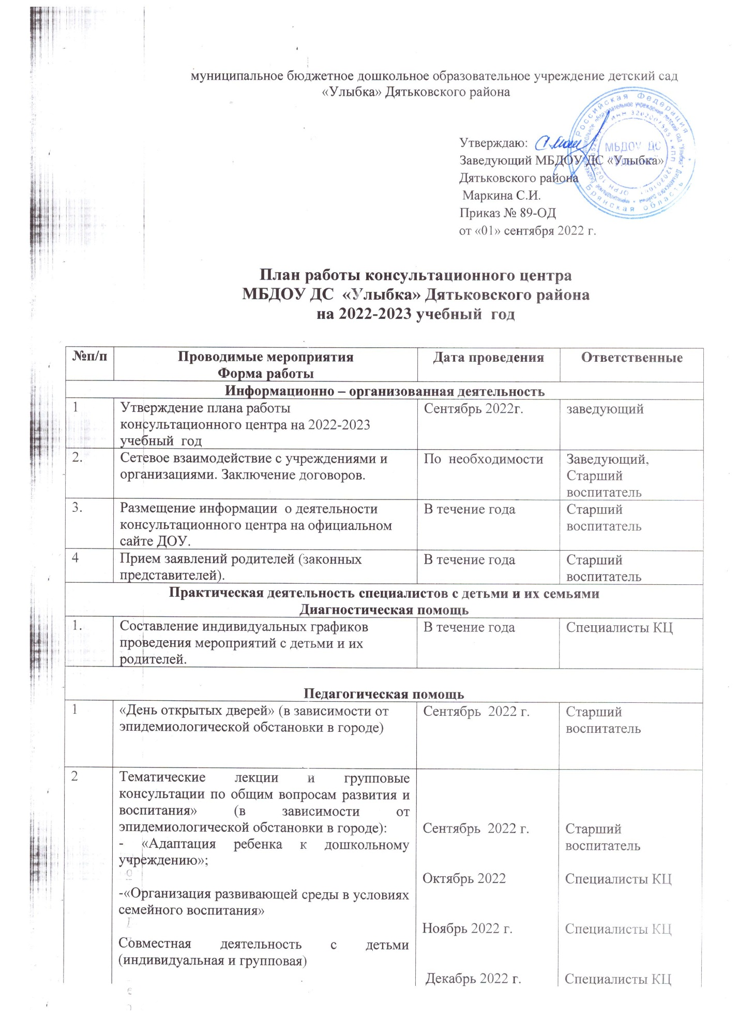
 | «Раннее развитие: польза или вред?»  «Играя воспитываем, развиваем и обучаем»  «Если ребенок не слушается»  «Роль семьи в воспитании ребёнка».  «Индивидуальная работа по запросу родителей»  Итоги работы консультационного центра за учебный год | Январь 2023 г.  Февраль 2023 г.  Март 2023 г.  Апрель 2023 г.  Май 2023 г. | Специалисты КЦ  Специалисты КЦ  Специалисты КЦ  Специалисты КЦ  Специалисты КЦ

